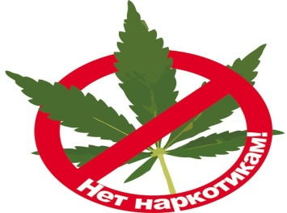 Уничтожение очагов дикорастущей конопли!
Уважаемые жители сельского поселения Хрящевка и руководители организаций, предприятий, учреждений!

Вред, наносимый наркотиками, чрезвычайно велик – от них страдает всё общество, прежде всего молодёжь. Наличие благоприятных климатических условий способствует произрастанию наркотикосодержащих растений (дикая конопля, мак) на приусадебных участках граждан, а также на сельскохозяйственных угодьях и бесхозных земельных участках.
Предприятиям всех форм собственности, учреждениям, организациям, жителям частных домовладений необходимо своевременно проводить на своих и прилегающих территориях мероприятия по уничтожению наркотикосодержащих растений, оказывать помощь в выявлении очагов произрастания дикорастущей конопли и карантинной растительности.
Напоминаем жителям сельского поселения Хрящевка, что о фактах незаконного культивирования мака, конопли или других наркосодержащих растений, в том числе дикорастущих, а также о лицах, причастных к культивированию и незаконному обороту наркотических средств, можно сообщить по телефону администрации сельского поселения Хрящевка 23-50-53.
Для оперативного реагирования на правонарушения на телефон доверия ОМВД России по Ставропольскому району 22-59-58
Еженедельно по средам с 10.00 до 13.00 работает прямая линия с ОМВД России по Ставропольскому району Телефон 28-17-26
Ст. 18 ФЗ «О наркотических средствах и психотропных веществах» запрещает культивирование опийного мака и конопли в целях незаконного потребления или использования в незаконном обороте наркотических средств.
Ст. 231 УК РФ, определяющая наказание за данное преступление, предусматривает наказание в виде лишения свободы на срок до двух лет (при наличии отягчающих обстоятельств – на срок до восьми лет), а также уплату штрафа до 300 тысяч рублей. Кроме того, владелец земли, на которой произрастают наркосодержащие растения, несет административную ответственность в соответствии со ст. 10.5 КоАП – за непринятие мер по уничтожению дикорастущих наркосодержащих растений. Гражданин обязан уплатить штраф до 2 тысяч рублей, должностное лицо – до 4 тысяч рублей, юридическое лицо – до 40 тысяч рублей.

Администрация с.п.Хрящевка

